MUOS00575089
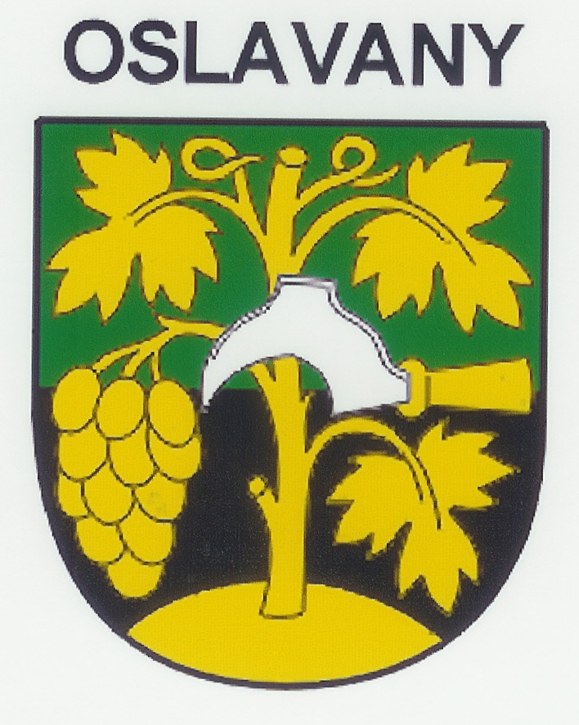
M ě s t o O s l a v a n y
Majetkově správní odbor
-------------------------------------------------------------------------------
náměstí 13. prosince 2, 664 12 Oslavany tel. č.: 546 418 414
fax: 546 418 410, e-mail:krobot.ludek@oslavany-mesto.cz

NAŠE Č. J.: MUOS/00947/2024
VYŘIZUJE: Krobot Luděk, DiS.
DATUM: 21.02.2024

Výroční zpráva o poskytování informací

V souladu se zákonem č. 106/1999 Sb., o svobodném přístupu k informacím ve znění pozdějších předpisů předkládáme „Výroční zprávu o poskytování informací“ za rok 2023.

Za sledované období leden až prosinec 2023 bylo na Městský úřad v Oslavanech podáno:

- Počet písemně podaných žádostí o informace: 9
- Počet podaných odvolání proti rozhodnutí: 0
- Opis podstatných částí každého rozsudku soudu, jímž je přezkoumáno rozhodnutí v oblasti poskytování informací: 0
- Výčet poskytnutých výhradních licencí: 0
- Počet stížností podaných podle §16a: 0
- Počet žádostí odložených: 0
- Výše úhrady za poskytování informací v Kč: 0,-
- Další informace vztahující se k uplatňování zákona:
V průběhu roku 2023 zaměstnanci městského úřadu poskytli značné množství ústních, telefonických informací, či pořízení kopií obecně závazných vyhlášek města, kopírování listin a dalších informací osobám, které se na městský úřad obrátily. Dále jsou informace občanům sdělovány na zasedáních zastupitelstva města, prostřednictvím kamenné úřední desky ve městě, webových stránek, elektronické úřední desky v rámci webových stránek, hlášením městského rozhlasu a jinými způsoby.

Výroční zpráva je zpracována na základě podkladů ze spisové evidence města Oslavany.
Výroční zprávu zpracoval majetkově správní odbor.

Otisk razítka

Luděk Krobot, DiS. v.r.
vedoucí majetkově správního odboru

Způsoby zveřejnění:
- webové stránky města vyvěšeno: 21.02.2024
- úřední deska města sňato:
- centrální registr

